


Java考核

课程名称 Java程序设计
题目名称 学生信息管理系统
学生学院 计算机
专业班级 计算机16(5)班
学 号 3216004669
学生姓名 林文敏
指导教师 赵锐

2017 年 10 月 31 日

难度系数
独立完成工作量占总工作量的比例
程序功能完成情况
报告内容与格式
总评成绩

一、课程题目
(2) 光盘借阅管理
设计以下几个类：光盘类：用户类：借阅记录类，包括下列模块：
1) 新建、修改、删除光盘信息；
2) 新建、修改、删除用户信息；
3) 光盘借阅/归还
4) 查询光盘名称，用户的借阅历史；
要求：基于JFrame窗体设计、使用菜单和SQL Server数据库
补充：类似的题目大家还可以选择学生信息管理系统、超市收银系统、仓库管理系统、医院挂号系统、ATM系统等。这些系统至少有权限管理，如用户、管理员权限。信息的增删改查功能；报表打印功能等。
二、题目分析与设计
1.使用的开发环境：Eclipse
2.题目需求：学生信息管理系统实现了权限管理及信息修改查看功能。用户面对学生及教师。对于学生，可由学号和密码登录查看自己的信息如学院专业班级和宿舍号；对于教师，可以由账号密码登录并查看全部学生的信息及进行修改保存。
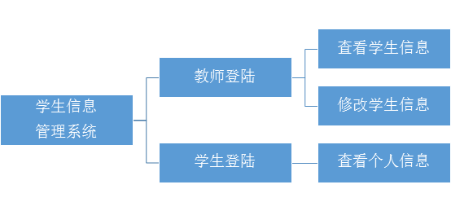
3.页面设计过程：系统登录页面由windowbuilder设计；登录跳转显示的登陆成功或密码错误提醒页面及登陆成功后跳转的学生页面及教师页面由代码编写。主要对页面的布局、颜色、字体、字号等进行设计。字体统一使用微软雅黑，登录页面使用白色底色灰色框架；学生客户端背景色为粉色，左边信息栏为蓝色，右边为白色；教师客户端为灰色。
设计上的创意：系统登录页面以简洁为主只有账号框、密码框及学生登录、教师登录两个登陆按钮，减少代码的繁复；学生客户端将界面分为左右两部分，更明了。
布局策略： 系统登录页面由两个背景框组成，第一个背景框在左上角注明“学生信息管理系统”字样，在其上叠加第二个背景框，由两个文本框靠左对齐排列“账号”、“密码”字样，等高位置对齐排列两个输入框，供用户输入账号、密码。再往下等大小排列两个登录按钮。登录跳转页面与登录系统在同一界面。学生客户端页面学生页面将整个页面分为左右两个部分，左边显示信息栏名称，右边显示具体信息；教师页面整体直接显示学生信息表，可直接修改学生信息后点击左上角系统键再点击弹出来的保存键对修改进行保存。
4.数据库设计： 建立了数据库myDB，在数据库里建了三个表，分别是teacher_information、
student_information、student,存放教师登录账号及密码、学生个人信息，如"学号","姓名","年龄","学院","专业","班级","地址"；学生登录账号及密码。
5.程序的实现：
①模块的设计：登录页面学生或教师输入账号密码，后台从数据库获取信息进行对比验证身份，验证成功后跳转登陆成功页面，账号或密码错误系统给出提示。登陆成功跳转到相应的页面，学生页面仅从数据库调用显示本人信息，教师页面显示整个student_information表的信息并可进行修改。
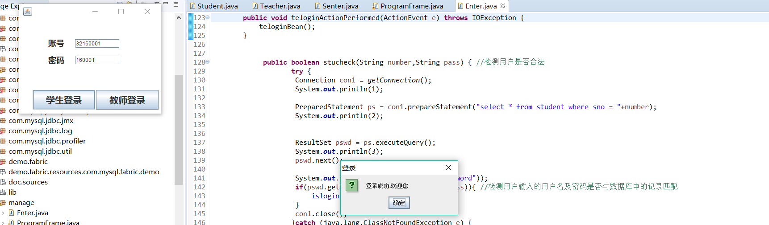
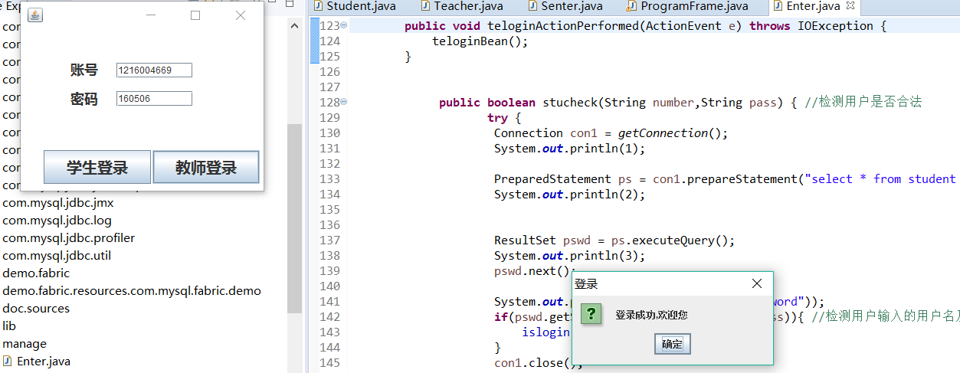
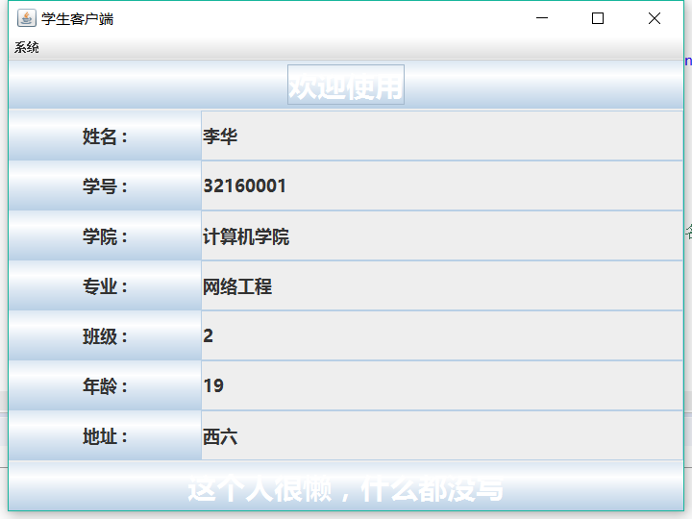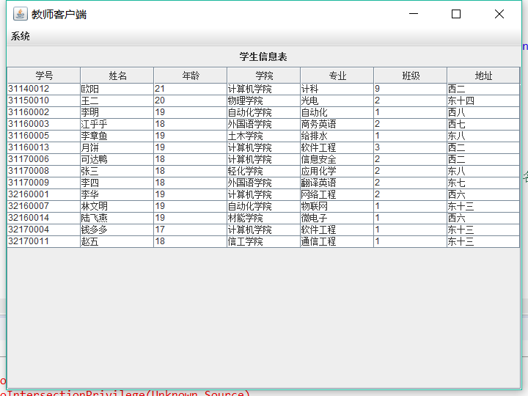
②类的设计： 一共五个类，Senter、Student、Teacher的内容为数据库的三个表，提供学生登录的账号、密码；学生个人信息；教师登录的账号、密码；方便数据库调用验证登录信息，但由于个人能力问题没有做到创建一个类就设计好三个表，显得代码累赘。另外Enter类为总的框架，利用windowbuilder编写了登录页面并补充代码实现了登录提醒及页面跳转功能。ProgramFrame类实现了两个登陆页面的设计及教师页面中修改、保存功能的实现。
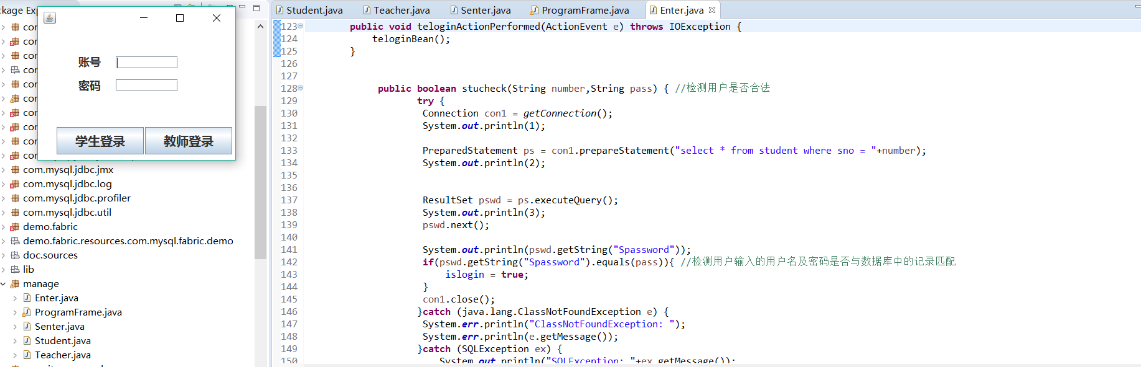
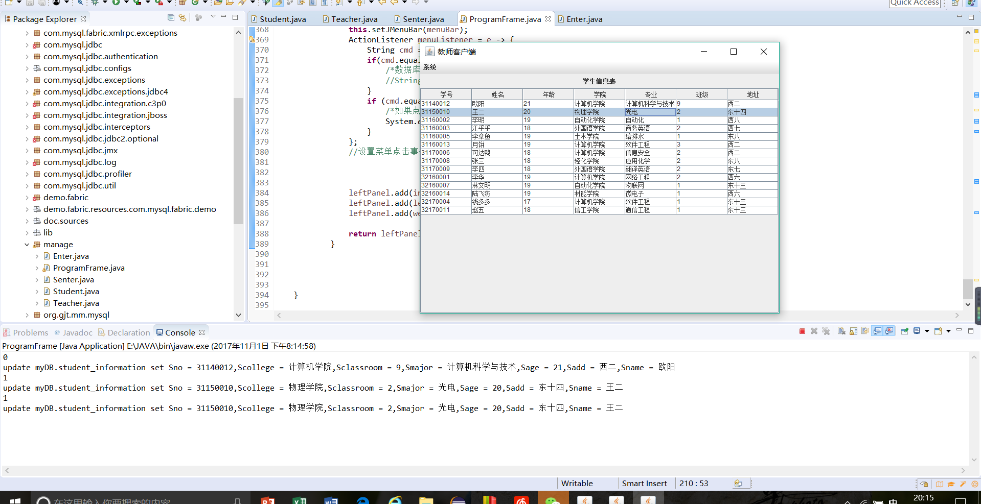
③对象的协作过程：
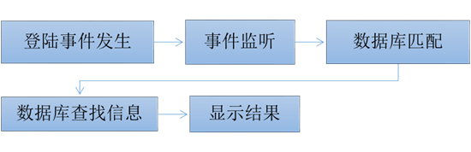
三、测试分析
1.拓展包的部署过程及数据库的详细配置说明：
在网上下载mysql-installer-community-5.7.20.0进行安装，再下载一个mysql的数据库驱动jar包mysql-connector-java-5.1.44-bin.jar。在工程文件下面创建一个lib文件夹，将驱动jar文件拷贝到lib文件夹中。再将该JAR包加入到工程文件的build path变量中。然后创建一个JAVA文件写连接数据库的代码。需要声明四个变量：url （数据库的网络地址及其数据库的名称）、name （驱动的名称）、user（数据库用户名）、password（数据库连接密码）。最后通过数据库连接创建Connection对象，TestDBHelper类的构造方法传入sql语句关闭连接的方法
2.测试数据构建及预计结果：
教师客户端有2位教师的登录账号及密码，预计能成功登录并对学生信息进行查看和修改并
能够使用保存键、退出键进行进一步操作；学生客户端设置了14个学生个人信息，具体有学
号、姓名、学院、专业、班级、年龄、地址，及14个学生的登录账号和密码，预计学生能成
功登陆客户端对个人信息进行查询并利用退出键退出系统。
3. 本程序的测试情况：
学生能成功登陆信息管理系统查看个人信息，但无法使用退出键退出系统，并且设置的系统
粉色被文本框覆盖，无法显示颜色；教师能成功登录系统查看所有学生信息并对除学号、姓
名外的个人信息进行修改及保存，但是无法使用退出键退出系统。
四、设计体会
对于初学者来说设计一个页面可以利用windowbuilder的帮助，但是个人觉得设计出来的界面过于简单，可以尝试用代码自行编写。编写过程中存在的不足有：①不能把各个类分类到不同的包里，调用起来比较麻烦；②代码过程中设置了的退出键无法退出系统。
附录：源代码
-JRE System Library[JAVA]文件：包含的Jar包
-JRE System Library[JavaSE-1.8]文件：包含的Jar包
-src 文件：
-manage包：
1.Senter.java
2.Teacher.java
3.Student.java
4.Enter.java
5.ProgramFrame.java
-Referenced Libraries文件:
build.xml
CHANGES
COPYING
mysql-connector-java-5.1.44-bin.jar
README
README.txt

测试用例：
学生登录账号及密码：32160001, 160001
31160002, 160002
31160003, 160003
32170004, 170004
31160005, 160005
31170006, 170006
32160007, 160007
31170008, 170008
31170009, 170009
31150010, 150010
32170011, 170011
31140012, 140012
31160013, 160013
32160014, 160014
教师登录账号及密码：1216004669,160506
1216004660,160304
使用说明：运行Enter类，在跳转出来的系统登录页面中输入学生账号密码进行学生登录或输入教师账号、密码进行教师登录操作，点击登陆成功提示的确定便可跳转到相应的客户端，在教师客户端中可单击除前两列学号姓名栏外的任何列进行信息修改，双击enter进行保存或单击enter后点击左上角系统键下保存键进行保存。

